Брянскстат проведёт выборочное наблюдение труда мигрантов

С 16 по 22 сентября 2019 года Федеральная служба государственной статистики проведёт выборочное наблюдение труда мигрантов.
Специально обученные интервьюеры опросят членов домашних хозяйств по месту их проживания. Стоит отметить, что перед проведением опроса специалисты обязаны предъявить служебное удостоверение Федеральной службы государственной статистики и паспорт гражданина РФ, а также проинформировать о целях и задачах наблюдения. Кроме того, вся предоставленная населением информация останется конфиденциальной и будет использоваться исключительно в сводном виде в целях исследования.

Где пройдёт наблюдение?
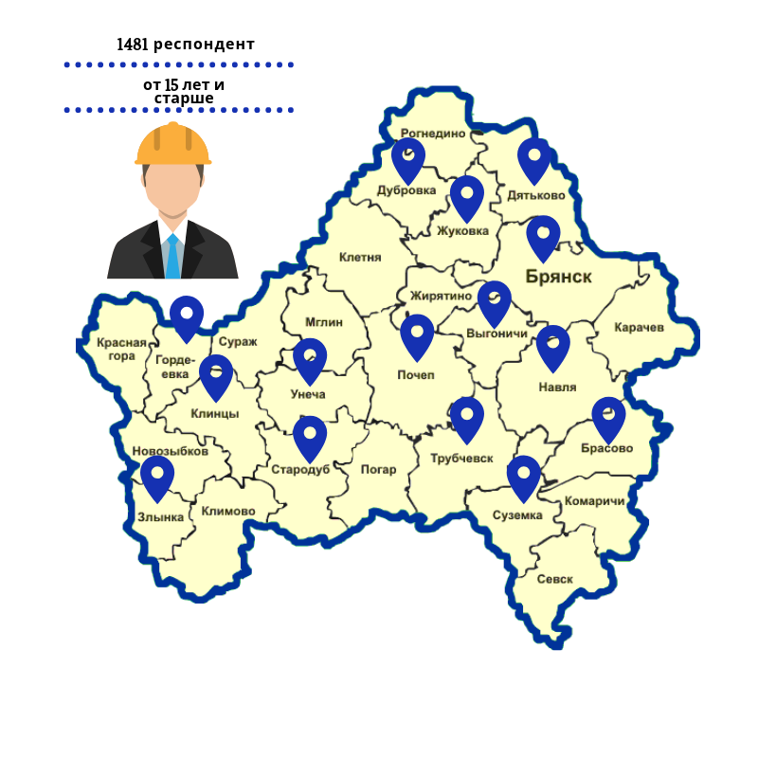
- г. Брянск
- г. Клинцы
- Брасовский район
- Брянский район
- Выгоничский район
- Гордеевский район
- Дубровский район
- Дятьковский район
- Жуковский район
- Злынковский район
- Клинцовский район
- Навлинский район
- Почепский район
- Стародубский район
- Суземский район
- Трубчевский район
- Унечский район

Трудовая миграция оказывает существенное влияние на процессы формирования рынка труда, изменение количественных и качественных показателей трудовых ресурсов. Результаты статистических наблюдений о численности трудовых мигрантов в дальнейшем позволят проводить анализ тенденций и динамики трудовой миграции в регионе.
26.08.2019 При использовании материала ссылка
на Брянскстат обязательна.

